Домашнее задание от 31.10.20.
- Расположение ноты "фа" 1-ой октавы.
Проговорить вслух четко, ясно и запомнить: нота "фа" 1-ой октавы пишется между первой и второй линеечкой ночного стана.
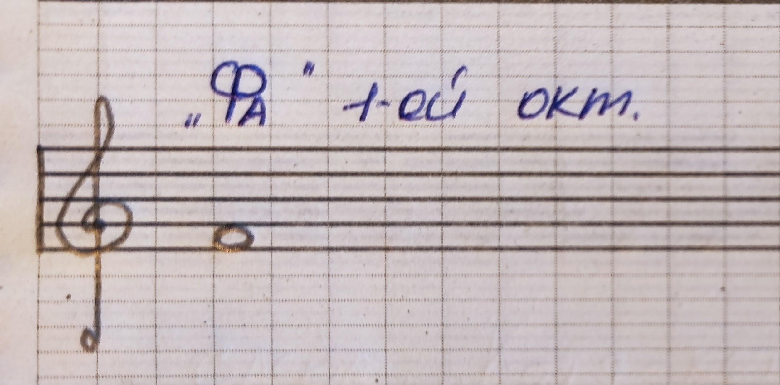
Фото
Прописать ноту две строчки ночного стана. (Не забудьте поставить двойную таковую черту).
- "Андрей-воробей".
Играть и петь песенку на ноте "фа" первой октавы (повторяйте прошлое дз).
Перепишите в тетрадь запись песенки штилями на ночной стане.
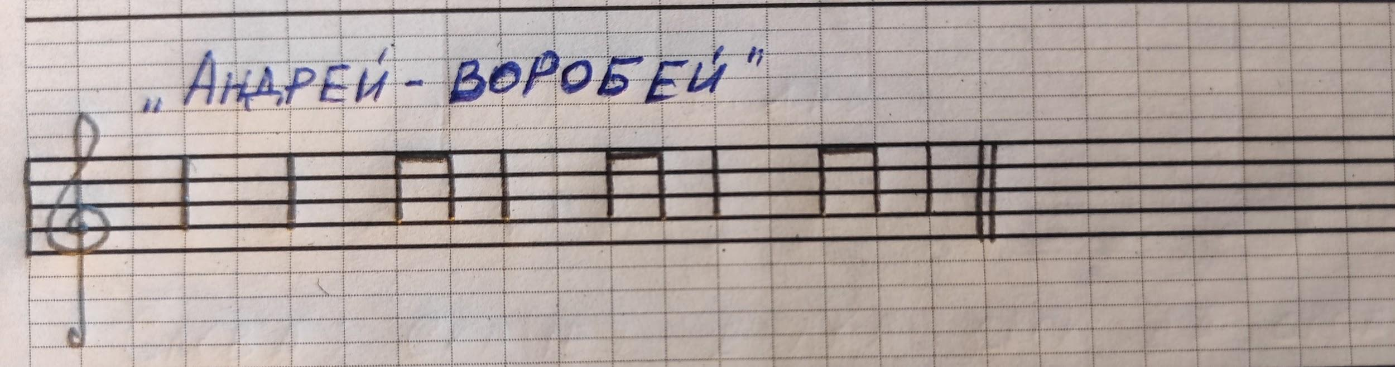
Затем проговаривайте:
- с текстом и хлопками;
- с ритмослогами длительностей и хлопками.
- До - ре - ми - фа.
Видео
Играть и произносить названия нот вслух по всей клавиатуре от низкого регистра к верхнему регистру.
"До" - большой палец (1-й)
"Ре" - указательный палец (2-й)
"Ми" - средний палец (3-й)
"Фа" - большой палец (1-й)

